**Основные тренды экономики и основные субъекты экономической системы**

В традиционной классической экономике термин экономика произошел от греческого слова «tnv olkovomia (tin olkonomia» и перевод означал «искусство ведения хозяйства». При этом подразумевалось только домашнее хозяйство. По мере развития капитализма этот термин приобрел несколько другое значение.

В настоящее время под «экономикой» понимается система управления хозяйственным комплексом страны, ее регионами, отраслями хозяйства, отдельными организациями, компаниями, фирмами.

В классическом определении (П.Самуэльсон) экономика – это наука о том, как общество использует определенные ограниченные ресурсы для производства определенных продуктов и распределяет их среди различных групп населения. Несмотря на изменение понятия экономики не следует забывать, что экономика – это не только наука, но и искусство.

Управлением занимаются люди и от их знаний, способностей, умения ориентироваться в быстро меняющейся ситуации, принимать правильные управленческие и финансовые решения во многом зависит не только эффективность функционирования отдельной организации, но и всего хозяйственного комплекса страны.

В России в последние годы осуществляется специальная подготовка управленческих кадров, но жизнь показывает, что многие специалисты в области науки и техники на практике становятся руководителями научных, исследовательских и производственных организаций. Поэтому экономические знания необходимы специалистам различных областей знаний.

*Экономические отношения и экономическая система:*

* Наличие потребностей, как у всего человечества, так и у каждого человека в отдельности, предусматривает производство благ, их распределение и обмен благами между людьми и, следовательно, обусловливает отношения между людьми, касающиеся получения благ для удовлетворения потребностей.
* Экономическая система − это условно выделенный фрагмент экономических отношений между людьми, в котором реализуется процесс производства и потребления благ.
* Отношения по поводу производства и потребления чрезвычайно многообразны, поэтому и экономическая наука включает в себя целый комплекс дисциплин, которые рассматривают эти отношения в различных аспектах и с различных точек зрения, одной из них является дисциплина Экономика организации.
* Экономика − это система наук и практическая деятельность людей, которую называют «экономической».
* Экономические отношения − система естественных отношений между людьми по поводу производства и потребления благ, реализующихся в процессе коэволюционного развития планетарной системы.
* Коэволюционность развития человечества и планеты обусловливает необходимость того, чтобы как сами потребности, так и способы производства и распределения благ, были гармоничны законам развития планетарной системы.

Экономика как система отношений характеризуется:

* реальными экономическими отношениями;
* совокупностью знаний об этих отношениях, то есть экономической наукой;

Любая экономическая система есть специфический объект исследования, *особенности 21 века:*

* Экономические системы как объекты изучения трудно типологизируются или, особенно на макроуровне, не типологизируются вовсе, поскольку существуют в единственном числе, например, мировая экономика или экономика России.
* Выявилась некая этапизация в развитии экономических систем, кроме этапов, развитие экономических систем демонстрирует явную цикличность (рис.3).

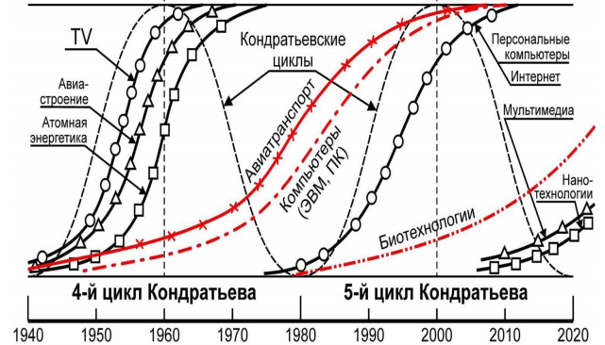

Рис. 3. – Циклы Кондратьева (Источник: Малинецкий Г. Кризис и судьба российского образования. http://www.znanie-sila.su/?issue=articles/issue_875.html&rr=3&razd=1&r=1)

* Применение экономических моделей, построенных на известном упрощении «при прочих равных условиях», весьма ограничено, поскольку таковых не может быть в силу постоянной трансформации экономических систем и окружающего пространства.
* Особенность экономической науки в том, что теоретические основы, положенные в основу управленческих решений, трудно поддаются экспериментальной проверке.
* Методы — анализ и обобщения должны иметь меж- и трансдисциплинарные особенности.

***Субъекты рыночной деятельности: организация/предприятие, фрилансеры/самозанятые, проект, индустриальный интернет вещей: понятия, структуры, особенности формирования, функционирования и развития***

Субъектами рыночной деятельности могут выступать юридические и физические лица, их деятельность регламентируется Гражданским кодексом РФ и относится к предпринимательской.

В традиционном понимании понятия предпринимательства и предпринимательской деятельности дается в Гражданском Кодексе РФ. Предпринимательство – это «самостоятельная, осуществляемая лицами на свой риск деятельность, направленная на систематическое получение прибыли от пользования имуществом, продажи товаров, выполнения работ или оказания услуг, зарегистрированными в этом качестве в установленном законом порядке».

Признаками предпринимательской деятельности являются:

* + самостоятельное принятие решений;
  + инициативность;
  + ответственность за достижение результатов и принятых обязательств;
  + официально подтвержденное право на осуществление предпринимательской деятельности.

Различают несколько видов предпринимательской деятельности: производственную, коммерческую (торгово - посредническую), финансовую и консультационную.

1. Физические и юридические лица

Предпринимательской деятельностью могут заниматься как физические лица (граждане), так и юридические лица (организации). В соответствии со статьей 48 Гражданского Кодекса РФ *«Юридическое лицо* – это организация, которая имеет в собственности, хозяйственном ведении или оперативном управлении обособленное имущество и отвечает по своим обязательства этим имуществом, может от своего лица приобретать и осуществлять имущественные и личные неимущественные права, нести обязанности, быть истцом и ответчиком в суде». Юридические лица должны иметь самостоятельный баланс или смету.

Право на осуществление предпринимательской деятельности оформляется в процессе государственной регистрации на основе Закона о государственной регистрации юридических лиц. Государственная регистрация осуществляется муниципальными органами или специальными регистрационными палатами.

Физическое лицо для приобретения права на предпринимательскую деятельность должно получить статус индивидуального предпринимателя на основании заявления по определенной форме и документа об уплате регистрационного сбора. В ряде случае как для физических, так и для юридических лиц предусматривается лицензирование.

Лицензия требуется в тех случаях, когда может быть нанесен вред гражданам, обществу, природе, нанесение им потерь, а иногда и невосполнимого ущерба и требуется соблюдение различных норм и обеспечение соответствующей профессиональной подготовки предпринимателя. Предприниматель действует самостоятельно или в рамках отдельной организации.

1. Организация (предприятие) – это некоторое действующее структурное образование экономической системы. Организация (предприятие) выступает как объект и субъект хозяйствования.

В качестве объекта прав и объекта хозяйствования организация (предприятие) оцениваются 132 статьей Гражданского Кодекса РФ.

Согласно этой статье, организация (предприятие) выражает собой определенный имущественный комплекс, используемый в предпринимательской деятельности, который в целом признается недвижимостью, то -есть имуществом, в состав которого также включаются земельные участки.

Наличие имущества дает организации (предприятию) возможность продавать принадлежащее ей имущество, сдавать его в аренду, закладывать или обменивать его иными способами.

В качестве субъекта хозяйствования организация (предприятие) действует как

юридическое лицо, имеет право на самостоятельное осуществление деятельности и несет ответственность за выполнение принятых обязательств.

Организация (предприятие) является главным звеном хозяйства страны, так как выполняет двуединую задачу, создавая конкретный продукт и создавая потребителя.

Результатом деятельности организации (предприятия) является продукт, с предложением которого она выходит на рынок. Формируя потребителя своего продукта, организация создает спрос. В то же время работники организации (предприятия), получая заработную плату, становятся покупателями необходимых им продуктов. Кроме того, сама организация нуждается в различных видах материальных ресурсов и тоже выступает в качестве потребителя.

Организация (предприятие) является сложной, динамичной, открытой и вероятностной системой. Сложность организации как системы обусловлена составом и многообразием ресурсов, используемых в процессе деятельности и реализации ее результатов, а также взаимодействием этих ресурсов.

Динамичность организации определяется постоянным изменением ее параметров, переходом из одного состояния в другое, поведением персонала, отношениями с внешней средой.

Открытость организации определяется обязательным взаимоотношением с внешней средой, в вещественном, энергетическом, информационном обмене.

Вероятностный характер организации определяется ее зависимостью от влияния многих внешних и внутренних факторов, которые часто носят вероятностный характер.

Целью деятельности организации (предприятия) в рыночных условиях является создание такого продукта, который способен удовлетворять конкретные потребности общества и, благодаря этому, получать прибыль. Из поставленной цели вытекают три основные задачи:

* организация производства конкурентоспособной продукции на основе использования современной техники и прогрессивной технологии;
* организация труда;
* организация управления.

*Основные организационно-правовые формы* определены статьями Гражданского Кодекса РФ. Выделяются две группы организаций: коммерческие и некоммерческие.

К коммерческим относят те организации, основной целью деятельности которых является получение прибыли. К некоммерческим относят организации, которые призваны решать социальные, общественные, религиозные и другие задачи.

Коммерческие организации делятся на четыре группы: хозяйственные общества, хозяйственные товарищества, производственные кооперативы и государственные и муниципальные унитарные предприятия.

К хозяйственным обществам относятся акционерные общества, общества с ограниченной ответственностью.

*Акционерное общество* – это «коммерческая организация, уставный капитал которой разделен на определенное число акций, удостоверяющих права участников общества (акционеров) по отношению к обществу». Акционеры не отвечают по обязательствам общества и несут риск убытков, связанных с его деятельностью, в пределах стоимости принадлежащих им акций. Акционерные общества могут создаваться как публичные, в которых акции распространяются на основе свободной подписки в средствах массовой информации, так и непубличные, в которых акции распространяются между участниками общества.

*Обществом с ограниченной ответственностью* признается организация, учрежденная одним или несколькими лицами, уставный капитал которой разделен на доли определенных учредительными документами размеров. Участники общества с ограниченной ответственностью не отвечают по его обязательствам и несут риск убытков, связанных с деятельностью общества, в пределах стоимости внесенных ими вкладов.

К хозяйственным товариществам относятся: полное товарищество, товарищество на вере.

*Полное товарищество* – это товарищество, участники (полные товарищи) которого в соответствии с заключенными договорами занимаются совместной предпринимательской деятельностью от имени товарищества. Складочный капитал общества состоит из долей, размер которых определен договорами. Полные товарищи обязаны участвовать в деятельности товарищества и солидарно несут субсидиарную ответственность своим имуществом по обязательствам товарищества. Прибыль и убытки распределяются пропорционально долям участников.

*Товарищество на вере* (коммандитное товарищество) – это товарищество, в котором наряду с полными товарищами, осуществляющими от его имени предпринимательскую деятельность и отвечающими по его обязательствам своим имуществом, имеется один или несколько участников – вкладчиков (коммандитистов), которые несут риск убытков, связанных с деятельностью товарищества, в пределах сумм внесенных ими вкладов и не принимают участия в осуществлении товариществом предпринимательской деятельности. Прибыль распределяется в соответствии с величиной складочного капитала, принадлежащего участнику.

*Производственный кооператив* – это добровольное объединение граждан на основе членства для совместной производственной или иной хозяйственной деятельности, основанной на их личном трудовом или ином участии и объединении его членами имущественных паевых взносов. Члены производственных кооперативов несут солидарную субсидиарную ответственность. Имущество кооператива разделено на паи в соответствии с уставом кооператива.

*Государственные и муниципальные унитарные предприятия* – это организации, создаваемые государственными (местными) органами власти. На практике Унитарным предприятием является коммерческая организация, не наделенная правом собственности на закрепленное за ней собственником имущество. Имущество принадлежит государству или муниципальному органу управления, является неделимым и не может быть распределено по вкладам, в том числе и между работниками предприятия, и находится в оперативном управлении предприятия.

1. Семейное предприятие, самозанятые

*Семейным предприятием* признается субъект малого или среднего предпринимательства, который соответствует хотя бы одному из условий:

* Для юридических лиц члены одной семьи должны владеть суммарно более чем 50% долей в уставном капитале ООО или 50% акций в АО, а также один из членов семьи должен быть единоличным исполнительным органом такого юридического лица, либо председателем совета директоров.
* Для потребительских кооперативов или крестьянских (фермерских) хозяйств не менее 50% работников должны относиться к членам семьи.
* Для индивидуальных предпринимателей не менее 50% работников должны работать по основному месту работы ИП и относиться к членам его семьи. При этом в законопроекте сказано, что члены семьи – это не только дети, муж или жена. Это также родители супругов, братья, сестры, внуки, бабушки и дедушки каждого из супругов, братья и сестры родителей каждого из супругов, усыновители, усыновленные.

*Самозанятость (Фриланс)* — форма получения необходимого для жизни вознаграждения за свой труд непосредственно от заказчиков, в отличие от наёмной работы. Максимальный годовой доход 2 400 000руб.

Есть граждане, которые не являются ИП, но при этом оказывают без привлечения работников другому физлицу услуги для личных, домашних и/или иных подобных нужд.

К таким самозанятым лицам можно отнести репетиторов, нянь и другие виды деятельности. Так вот, они подлежат налоговому учету по закону (п.7.3 ст.83 Налогового кодекса). Постановка на учет производится налоговиками на основании поданного уведомления самозанятым физлицом.

Постановка на учет в ФНС данной категории физлиц добровольная. И нужна она только для получения льготы по НДФЛ (п.70 ст.217 НК РФ), а также освобождения регистрации самозанятых НПД (пп.9 п.2 статьи 6 закона на НПД 4%). С 2020 года налог на профессиональный доход вводится в еще 19 регионах вдобавок к 4 регионам, в которых НПД действовал с 2019 года (итого 4 + 19 = 23) это: Санкт-Петербург, Ленинградская, Воронежская, Волгоградская, Нижегородская, Омская, Новосибирская, Ростовскаяй, Самарская, Сахалинская, Свердловская, Тюменская, Челябинская области, Красноярский и Пермский края, Ненецкий, Ханты-Мансийский, Ямало-Ненецкий автономные округа и Республика Башкортостан.

**Добавляем**: *проектная деятельность* – реализация любой идеи, имеющей потребительскую ценность проектной командой и способом управления проектом.

Добавляем: *индустриальный интернет вещей* (IIoT). Система IIoT технологией, вносит необратимую трансформацию в организацию современных производственных и бизнес-процессов, и порождает новые бизнес-модели.

Предпосылки возникновения IIOT В РФ:

* выпуск предприятием широкой номенклатуры продукции, использование значительного перечня комплектующих;
* потребность в повышении качества выпускаемой продукции и снижении уровня брака;
* потребность в обеспечении эффективного сервисного обслуживания ранее поставленной продукции (сопровождение ее по стадиям жизненного цикла);
* потребность в снижении эксплуатационных затрат производства;
* значительная энергоемкость производства;
* сложные производственные условия;
* потребность в оперативной диагностике неисправностей технологического оборудования для снижения незапланированных остановок производства;
* потребность в обеспечении более высокой производительности персонала;
* потребность в обеспечении большей безопасности персонала;
* необходимость системной интеграции широкого спектра производственных, бизнес- и управленческих процессов.

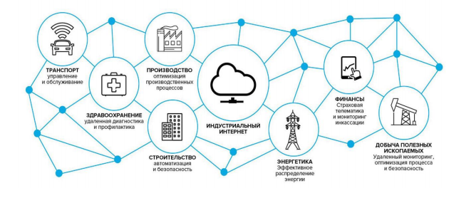

Рис. 5. - Системы связи в IIoT

Новые трансформации от внедрения IIoTпозволяют:

* автоматизировать процесс мониторинга и управления жизненным циклом оборудования;
* организовать эффективные самооптимизирующиеся цепочки от предприятий – поставщиков до компаний – конечных потребителей;
* перейти к моделям «экономики совместного использования» и многое другое.

В наиболее продвинутых случаях IIoT позволяет не только повысить качество технической поддержки оборудования с использованием развитых средств телеметрии, но и обеспечить переход к новой бизнес-модели его эксплуатации, когда оборудование оплачивается заказчиком по факту использования его функций.

Внедрение сетевого взаимодействия между машинами, оборудованием, зданиями и информационными системами, возможность осуществлять мониторинг и анализ окружающей среды, процесса производства и собственного состояния в режиме реального времени, передача функции управления и принятия решений интеллектуальным системам приводят к смене «парадигмы» технологического развития, называемой также «четвертой промышленной революцией» рис.6.

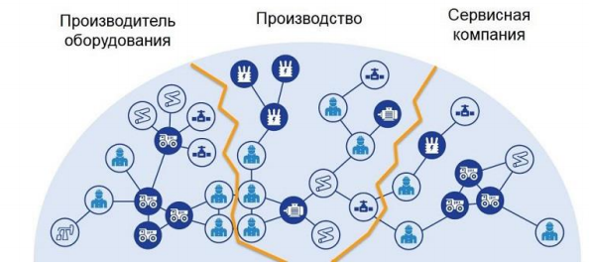

Рис. 6. – Новые бизнес-модели в эпоху Индустрии 4.0

Проведенный консультантами J`son & Partners Consulting анализ опыта внедрения интернета вещей в мире показывает, что переход на концепцию IIoT происходит за счет формирования кросс-индустриальных открытых (по горизонтали и вертикали) производственно-сервисных экосистем, объединяющих множество различных информационных систем управления разных предприятий и задействующих множество различных устройств.

Такой подход позволяет реализовать в виртуальном пространстве сколь угодно сложные сквозные бизнес-процессы, которые способны в автоматическом режиме осуществлять оптимизационное управление (сквозной инжиниринг) различного рода ресурсами через всю цепочку поставок и создания стоимости продукции - от разработки идеи, дизайна, проектирования до производства, эксплуатации и утилизации.

Для реализации такого подхода требуется, чтобы вся необходимая информация о фактическом состоянии ресурсов (сырье и материалы, электроэнергия, станки и промышленное оборудование, транспортные средства, производство, маркетинг, продажи) как внутри одного, так и на разных предприятиях, была доступна автоматизированным системам управления разных уровней (приводы и сенсоры, контроль, управление производством, реализацией и планированием).

Таким образом, можно сказать, что индустриальный интернет вещей представляет собой организационно-технологическую трансформацию производства, базирующуюся на принципах «цифровой экономики», позволяющую на уровне управления объединять реальные производственные, транспортные, человеческие, инженерные и иные ресурсы в практически неограниченно масштабируемые программно-управляемые виртуальные пулы ресурсов (shared economy) и предоставлять пользователю не сами устройста, а результаты их использования (функции устройств) за счет реализации сквозных производственных и бизнес-процессов (сквозного инжиниринга).

Отличием экосистемы IoT от традиционных рынков является трансформация предприятий из изолированных самодостаточных систем, внутри которых реализованы все необходимые для производства товара или услуги производственные и бизнес-процессы, в открытые системы интегрированных высокоавтоматизированных процессов.

Такие открытые системы реализованы по модели облачных сервисов, в которых различные участники рынка объединены в единую платформу предоставления услуг конечному потребителю, для создания которой основными средствами производства выступает не персонал, а облачные сервисы, автоматически управляющие объединенными в пулы программно-определяемыми устройствами.

Другими словами, для традиционных предприятий и их систем (рынков) базовым ресурсом, необходимым для непосредственного управления всеми остальными видами ресурсов, является персонал, и, как следствие, основным видом информационного обмена в таких системах является обмен голосовой информацией и данными между людьми.

А для экосистем IoT, которые не используют ручной труд непосредственно при исполнении производственных процессов, и система управления которых автоматически обращается напрямую к необходимым исполнительным устройствам и сенсорам, базовым ресурсом является информация и автоматические средства ее обработки (рис.7.).

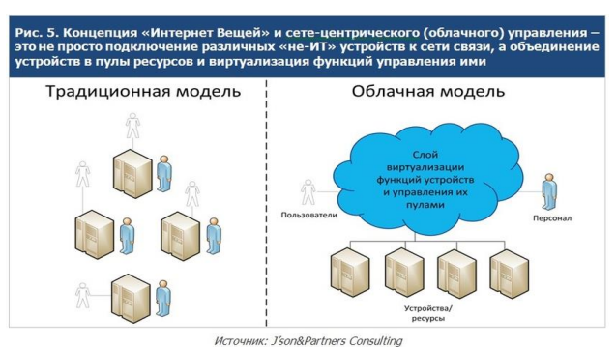

Рис. 7. – Концепция «Интернет Вещей» и сете-центрического (облачного) управления – это не просто подключение различных «не-ИТ» устройств к сети связи, а объединение устройств в пулы ресурсов и виртуализацияфункций управления ими.